Правила эксплуатации и ухода за мебелью.

Мебель необходимо хранить и эксплуатировать в сухих и теплых помещениях, имеющих отопление и вентиляцию, при температуре от +5⁰ до +40⁰С при относительной влажности воздуха 50-60%.
Удаление пыли с поверхности мебели следует производить сухой мягкой тканью (фланель, миткаль). Не допускается применение СПИРТОСОДЕРЖАЩИХ ЧИСТЯЩИХ СРЕДСТВ, соды, порошков и других материалов, не предназначенных для ухода за мебелью.
Поверхность изделия следует предохранять от попадания на неё влаги (во избежание разбухания), различных растворителей, кислот, щелочей и механических повреждений.
Помните, что сохранность и долговечность изделия зависит не только от её конструкции и качества материалов, но и от правильной эксплуатации и ухода за ней.
Гарантии изготовителя

Приобретая изделия мебели, убедитесь в полной комплектности набора и отсутствии механических повреждений комплектующих, облицовки и стеклянных элементов мебели.
Претензии от покупателей принимаются магазинами, продавшими товар, в течение 12 месяцев со дня приобретения мебели, с обязательным приложением товарного чека, этикетки и паспорта изделия.
Предприятие не рассматривает претензии, поступающие непосредственно от потребителей, без обращения в торговую организацию.
Предприятие не отвечает по дефектам, появившимся из-за несоблюдения покупателем правил эксплуатации, сборки, транспортировки и ухода за мебелью.
Предприятие не несет ответственности по повреждениям, возникшим в результате транспортировки мебели в собранном виде.
В процессе производства изготовитель считает возможным производить конструктивные и технологические изменения, направленные на улучшение качества мебели и удовлетворение спроса населения.

Дата комплектовки фурнитуры _________________________________

Комплектовщик фурнитуры _________________________________

УВАЖАЕМЫЙ ПОКУПАТЕЛЬ!
Благодарим за покупку и надеемся, что Вы примите во внимание наши
рекомендации, и тогда мебель будет служить для Вас длительное время

ГОСТ 16371-93

ООО «Селена»

Россия, 308032, г. Белгород,

ул. Привольная д. 24, кв. 65

тел.: +7-910-362-52-25

Коллекция «Каприз»
Шкаф 3-хстворчатый (540)
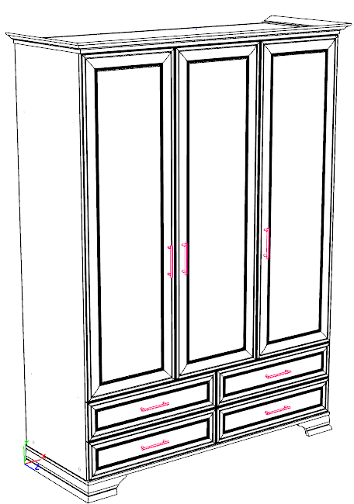
Белый/Ясень анкор патина

Паспорт
и инструкция по сборке и эксплуатации мебели

Общие технические указания по сборке
- Освободить детали от упаковки.
- Проверить наличие деталей и фурнитуры по комплектовочным ведомостям. При обнаружении дефектов или некомплектности к сборке не приступать. Обратитесь к продавцу.
- Во избежание порчи деталей, сборку необходимо производить вдвоем в горизонтальном положении на ровном полу, покрытом тканью или бумагой.
Таблица 1
Поз. | Наименование | Кол-во | Длина | Ширина
7,8 | Бок | 2 | 1974 | 540,5
9 | Стоевая | 1 | 1576 | 540,5
10 | Дно | 1 | 1510 | 563,5
11 | Крышка | 1 | 1510 | 563,5
12 | Горизонт | 1 | 1468 | 540,5
13 | Горизонт | 1 | 976 | 540,5
14 | полка | 4 | 540 | 474
15 | стоевая | 1 | 382 | 540,5
16 | цоколь | 1 | 80,5 | 1456
17,18,19,20,21 | пан ящ | 8 | 669 | 140
22 | Бок ящ | 8 | 500,5 | 140
23 | цоколь | 2 | 80,5 | 536,5
24,25 | цоколь | 2 | 80,5 | 131
26 | Фасад рамка | 2 | 1582 | 497
27 | Фасад рамка с зеркалом | 1 | 1582 | 497
28 | Фасад рамка | 4 | 190 | 747
32 | задн стенка ДВП | 3 | 1598 | 498
33 | задн стенка ДВП | 1 | 404 | 1496
34 | Дно ящ ДВП | 4 | 697 | 496
 | Труба овал | 1 | 970
 | Карниз (лев/прав) | 2 | 563
 | Карниз | 1 | 1510
 | Профиль соеденительный для ДВП | 1 | 1574
 | Цоколь декоративный (лев/прав) | 2 | 205
 | Цоколь декоративный | 2 | 552
2.Сборка ящиков
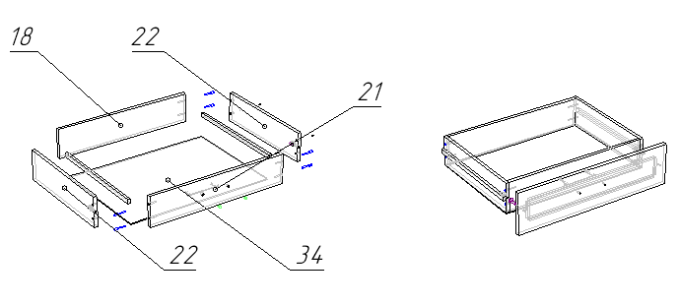
3.Установка карниза, цокольных накладок и ящиков
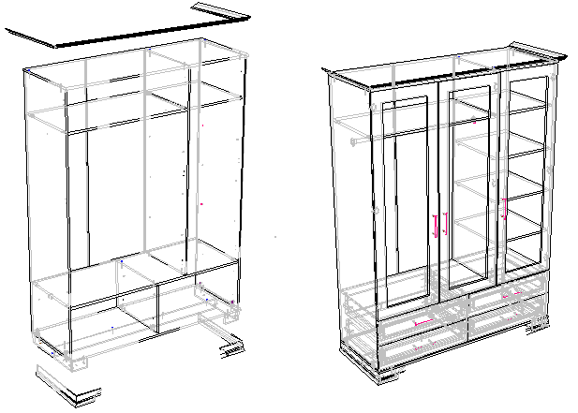
Прикрутив направляющие к к корпусам яшика и к боковинам пенала, ящики устанавливаются в пенал

Инструкция по сборке.
1. Сборка каркаса и установка задней стенки
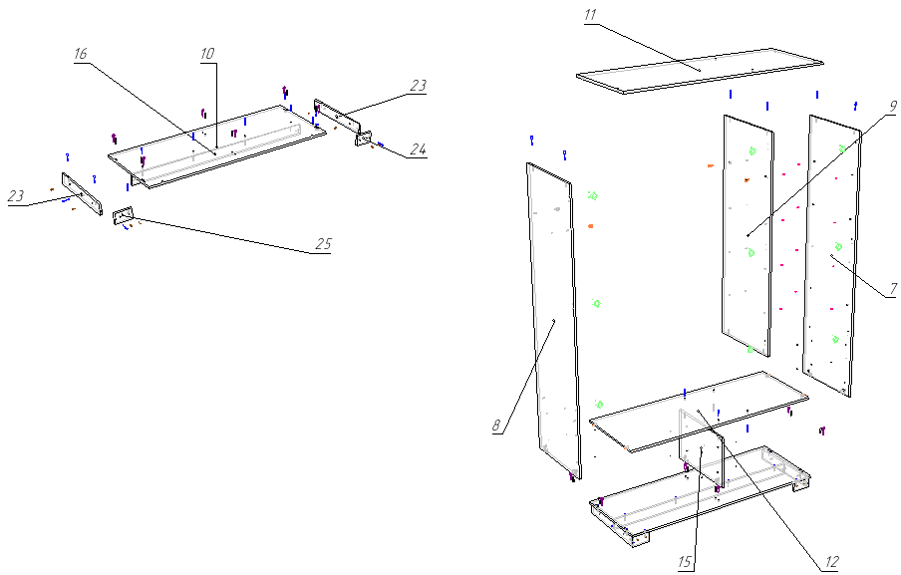
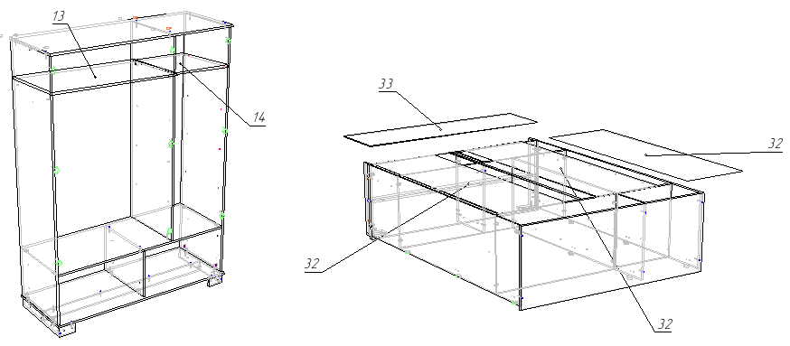

Таблица 2
Стяжка эксцентриковая RAFIX с утолщением 20 | 8 | шт
Винт М4*15 ( 4*16 Оксфорд. Мадрид, Континент т.д) | 8 | шт
Евровинт 6,3*50 цинк | 57 | шт
Заглушка на корпус RAFIX 20 белая | 8 | шт
Заглушка к евровинту | 57 | шт
Заглушка под экцентрик | 14 | шт
Ключ под евровинт | 1 | шт
Ручка-скоба RS-009-128мм бронза (RS-020) | 7 | шт
Саморез 3,5*16 | 152 | шт
Стяжка эксцентрик | 14 | шт
Шайба под ручку | 14 | шт
Шканты 30*8 | 6 | шт
Штангодержатель для овальной штанги | 2 | шт
Направляющие шариковые для ящиков 500мм | 4 | компл.
Саморез 4*30 | 6 | шт
Подпятник в ассортименте | 8 | шт
Саморез 4*25 | 16 | шт
Гвозди стр. 1,2*20 | 230 | шт
Болт для стяжки RAFIX 20 | 8 | шт
Винт М4*25 Хилтон | 6 | шт
Демпфер самоклейка | 14 | шт
Петля накладная с доводчиком | 6 | шт
Петля полунакладная с доводчиком | 3 | шт
Паспорт изделия | 1 | шт
Полкодержатель Г-образный малый, никель | 16 | шт

